**BÁO CÁO BÀI TẬP LỚN**

**Học phần**: Công nghệ Web (CSE485)

**Mã nhóm**: Nhóm 15 Project 13

**1. Phân công công việc và thông tin Project**

|  |  |  |
| --- | --- | --- |
| **Phân việc trong nhóm** | | |
| 1951060955 Lê Hồng Quang | 1951060712 Trần Trung Hiếu | 195106999 Phan Nhật Tân |
| Việc 1:Tính năng sửa, đăng ký tài khoản  Việc 2: Tạo database | Việc 2: Thiết kế giao diện web.  Việc 3: Tính năng xóa người dùng | Việc 3:Tính năng đăng nhập  Việc 4:Tính năng quản lý người dùng |
| Điểm tự đánh giá của cá nhân:7 | Điểm tự đánh giá của cá nhân:7 | Điểm tự đánh giá của cá nhân: 6 |
| Ghi chú: Trưởng nhóm |  |  |
| Link Github tới thư mục BTL làm việc của nhóm:  <https://github.com/teanphn/CSE485_K61_BTL_Nhom2Project13> | | |

**2. Lược đồ CSDL và Chi tiết các bảng**

|  |
| --- |
| **Database ER Diagram** |
|  |

|  |  |  |  |
| --- | --- | --- | --- |
| **Quan hệ** | **Thuộc tính** | **Diễn giải** | **Kiểu dữ liệu** |
| kehoach | idkh | id kế hoạch | int(2) |
| idus | id người dùng | int(11) |
| ten | Tên công việc | varchar(100) |
| noidung | Nội dung công việc | varchar(500) |
| ngaytao | Ngày tạo công việc | datetime |
| han hoan thanh | Hạn hoàn thành công việc | datetime |
| tg con lai | Thời gian hoàn thành công việc còn lại | time |
| nhom | id | id của nhóm | int(11) |
| ten | Tên nhóm | int(11) |
| user | iduser | id người dùng | int(11) |
| ho ten | Họ tên người dùng | varchar(100) |
| dia chi | Địa chỉ người dùng | varchar(150) |
| tuoi | Tuổi người dùng | int(3) |
| email | Email người dùng | varchar(50) |
| loai | Phân loại người dùng | int(2) |
| taikhoan | Tài khoản người dùng | varchar(100) |
| matkhau | Mật khẩu tài khoản | varchar(30) |

**3. Hình ảnh kết quả các chức năng đã thực hiện được.**

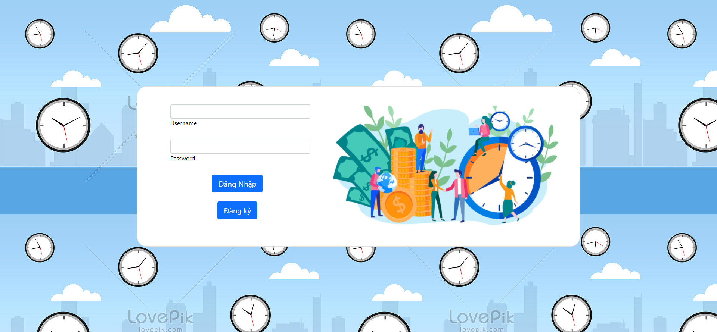

**Giao diện đăng nhập**

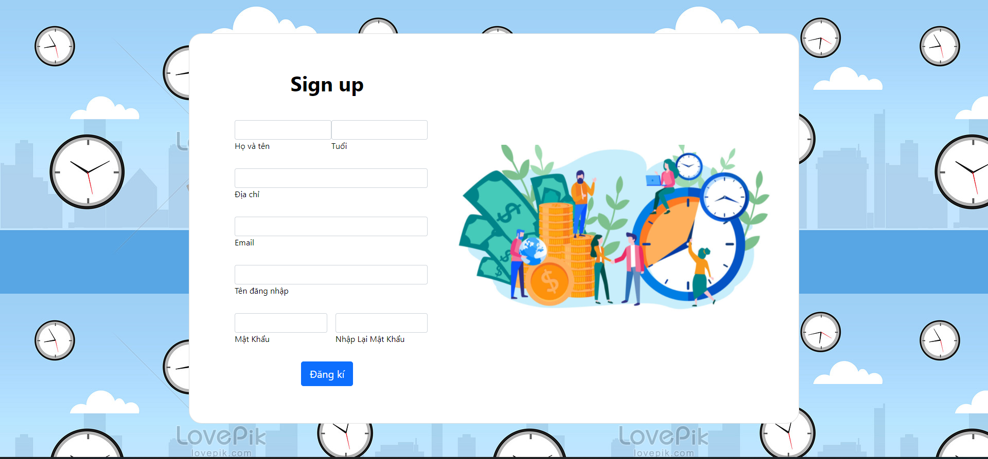

**Giao diện đăng ký tài khoản**

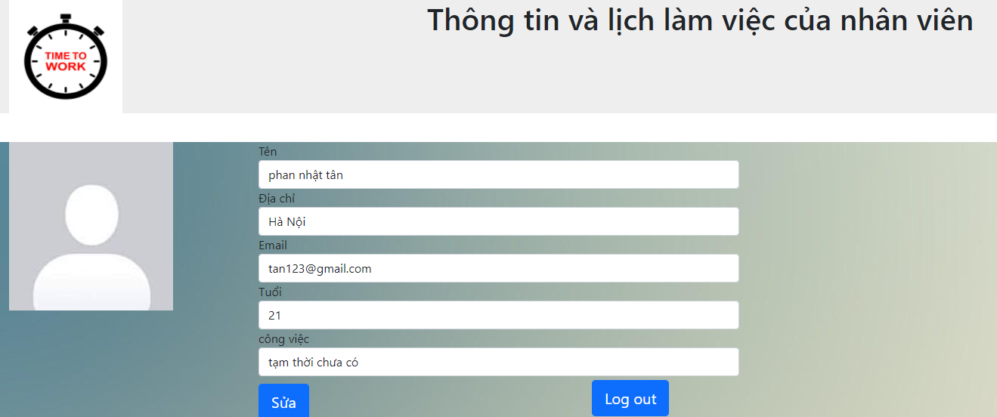

**Giao diện người dùng**

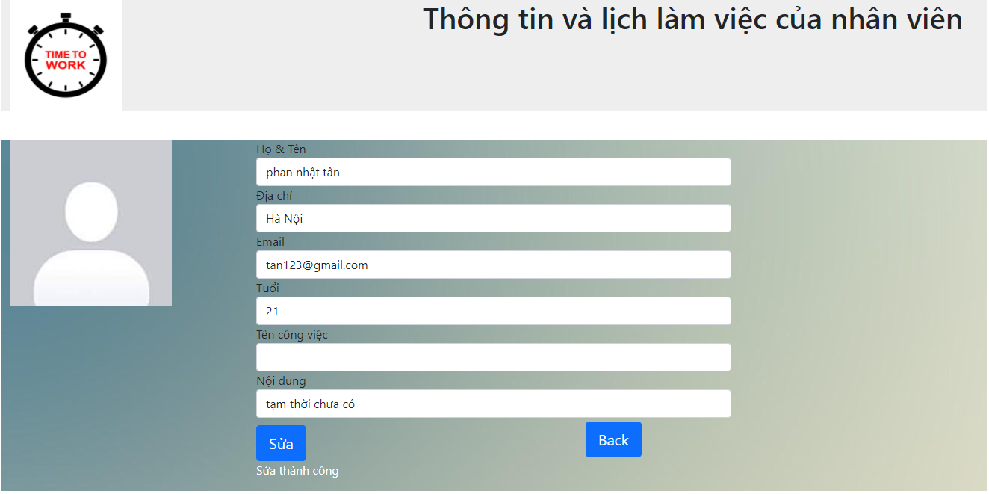

**Giao diện quản lý**

**Giao diện admin**

